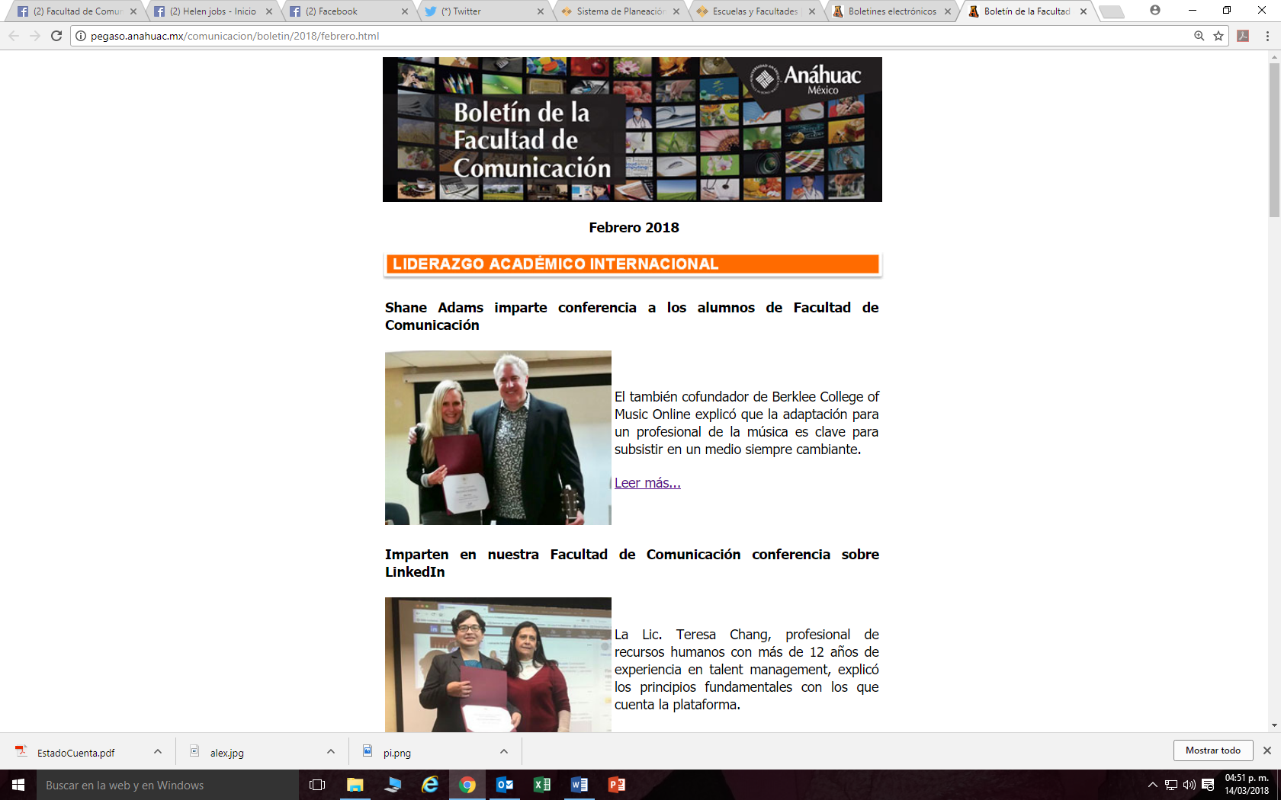

Boletín más reciente de febrero en <http://pegaso.anahuac.mx/comunicacion/boletin/2018/febrero.html>